Муниципальное бюджетное дошкольное образовательное учреждение детский сад компенсирующего вида № 8 города Ейска муниципального образования Ейский район.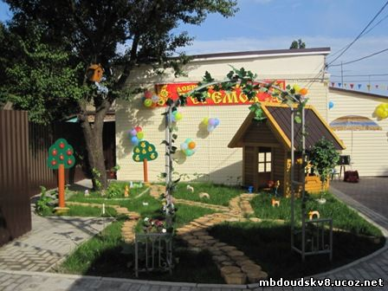
Заведующий детским садом
Минченко Елена Константиновна
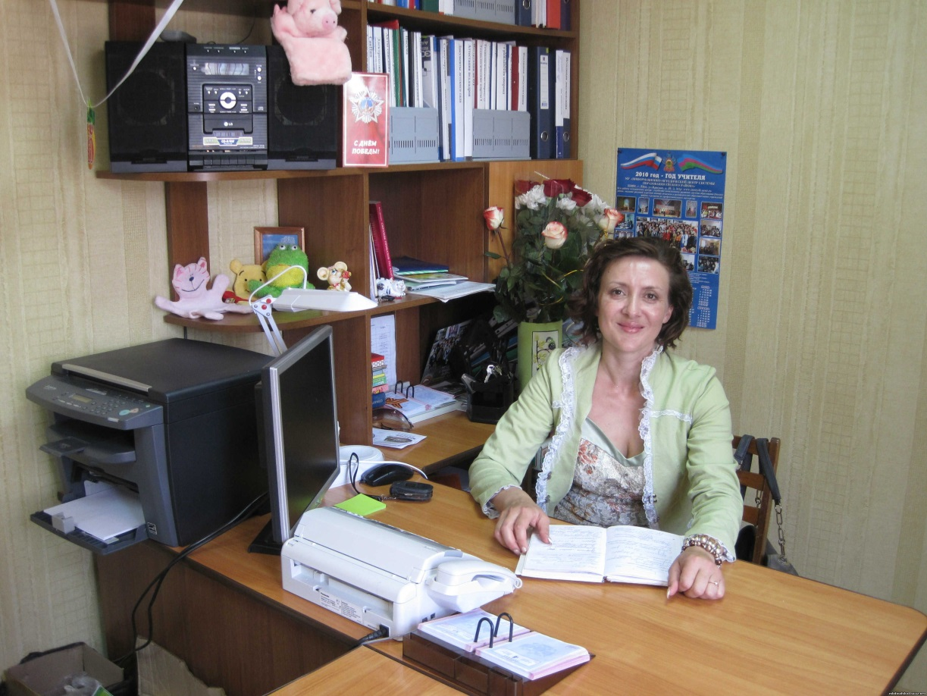
Телефон /факс:8 (86132) 2-58-03
Адрес электронной почты: dou8@eysk.edu.ru
Горовая Маргарита Александровна ,старший воспитатель, телефон /факс: 8 (86132) 2-58-03, адрес электронной почты: dou8@eysk.edu.ru

Контакты ДОУ
Адрес: 353680, Россия, Краснодарский край, Ейский район, город Ейск, улица Первомайская, 86, ул. Краснофлотская , 53
Режим работы: продолжительность рабочей недели – 5 дней, выходные дни - суббота, воскресенье, длительность пребывания детей в ДОУ 10.5 часов.
График работы: с 7.30 до 18.00.
Телефон: 8(86132) 2-58-03; 8(86132) 3-51-57
Адрес электронной почты: dou8@eysk.edu.ru

